在家遵循简单的几个步骤：清洗、分开、烹饪、冷藏，能帮助保护您和您的家人，防止食物中毒。
Icon | Step and details
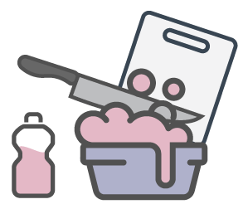 | 第一步：清洗双手和厨房操作台表面  在开始烹饪前，用温暖的肥皂水清洗双手和准备食物的操作台表面。
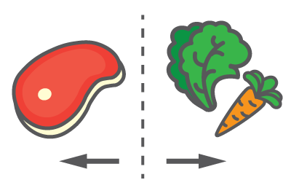 | 第二步：把生肉与其他食物分开  把生肉、禽肉、海鲜和蛋类与不需要烹饪、直接食用的食物分开。如果您不把这些食物分开放，生肉的微生物很容易传播到其他食物。
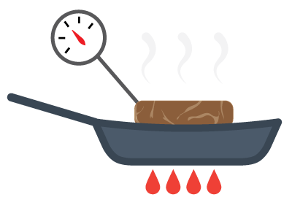 | 第三步： 把食物加热到正确的温度  把食物加热到正确的温度，消灭会使人生病的任何微生物。使用食物温度计，确保肉类已经完全烹饪熟。
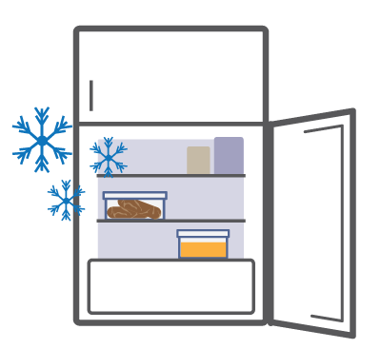 | 第四步：对剩余食物冷藏保鲜  对容易变坏的食物马上冷藏，防止微生物滋生。  如果食物留在室温环境，微生物会在食物里生长。

